Инструкция по восстановлению пароля

- Зайдите на сайт https://edu.cyber-drom.ru/ и нажмите «Вход»
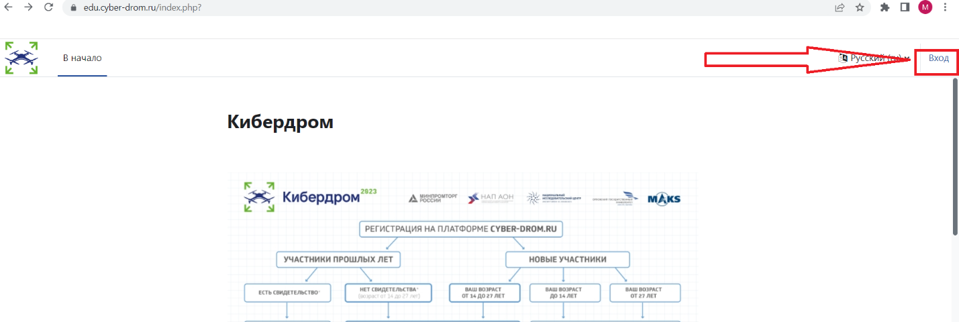

- В появившемся окне выберите «Забыли пароль?»
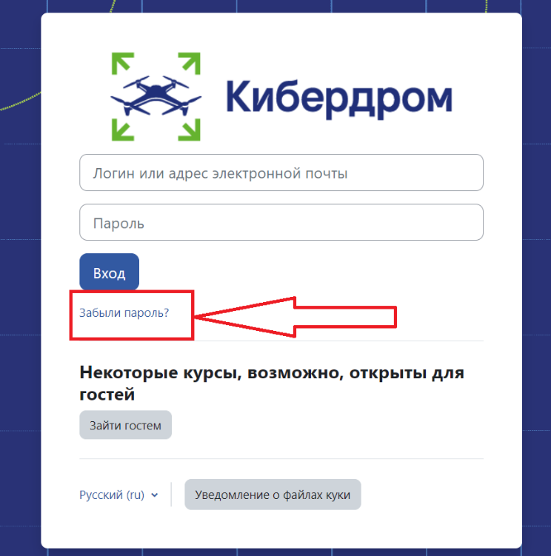

- В поле «Поиск по адресу электронной почты» и введите адрес электронной почты, с которого Вы регистрировались
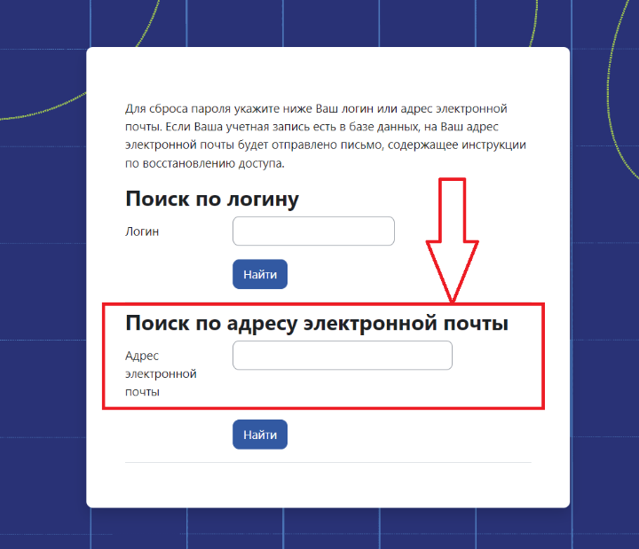
- В течение нескольких минут в почту придет письмо на восстановление пароля (может также попасть в Спам или Рассылки)
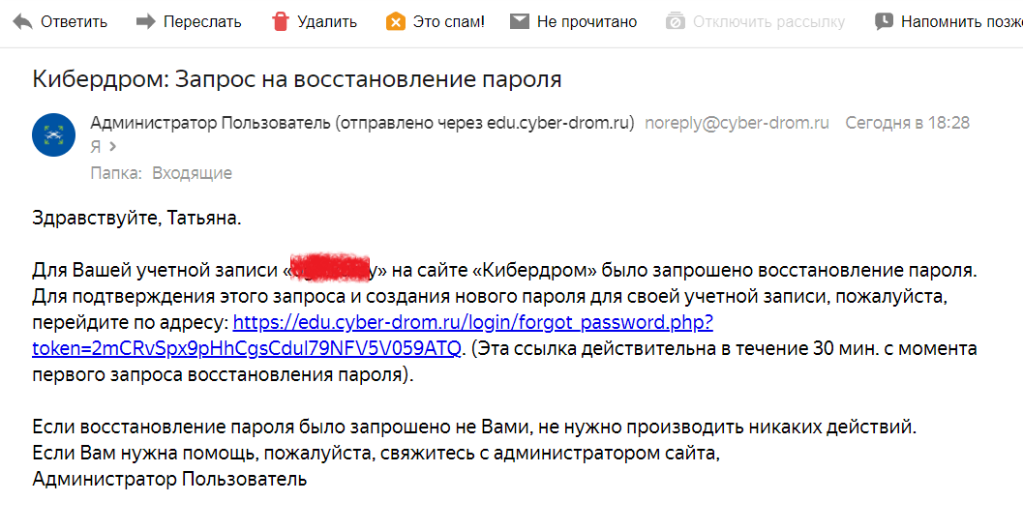
- Перейдите по ссылке и восстановите свой доступ

